# 地图软件竞品分析

## 竞品概述

### 1.1基本信息

|  |  |  |  |
| --- | --- | --- | --- |
| **体验产品** | **百度地图** | **腾旭地图** | **搜狗地图** |
| 软件版本号 | VX.X.X | VX.X.X | VX.X.X |
| 手机系统 |  | | |
| 分析时间 | 2024.8.19 | | |
| 撰写人 | 陈平 | | |

### 1.2竞品目的

① 深入了解导航定位产品的现状、市场情况和用户体验。

② 通过剖析腾讯地图了解其模式，功能特色。

③ 通过竞品间比较，发现其产品的亮点和不足，寻找进一步改善的要点。

### 1.3发展历程

#### 1.3.1百度地图发展历程

* 2010年4月23日，百度地图正式宣布开放地图API，且是为广大开发者免费提供。
* 2011年3月28日，百度地图根据团购网站对位置信息的展示需求，团购插件上线。
* 2011年4月1日，百度地图举办API应用开发大赛。
* 2011年4月27日，百度地图发布移动版Android SDK，满足移动开发者对地图应用的开发。
* 2011年8月19日，百度地图发布移动版iOS SDK，满足移动开发者对地图应用的开发

#### 1.3.2腾讯地图发展历程

* 2013年12月12日，腾讯旗下地图产品正式更名为腾讯地图，以“怀抱梦想，勇于探索”为全新Slogan，并以北极燕鸥为新的品牌Logo。腾讯地图是腾讯公司提供的一项互联网地图服务，覆盖了全国近400个城市。用户可以从地图中看到普通的矩形地图、卫星地图和街景地图，也可以使用地图查询银行、医院、宾馆、公园等地理位置，满足用户的平时生活出行所需。2011年3月28日，百度地图根据团购网站对位置信息的展示需求，团购插件上线。
* 2014年5月5日，在北京召开的“全球移动互联网大会”（GMIC）上腾讯地图推出首款车联网落地产品路宝盒子，帮助用户对用车进行安全检查。路宝盒子可以通过相应平台，使APP能够与落地的O2O服务相连接。
* 2014年7月9日腾讯地图更新“零流量地图” 功能，覆盖安卓和IOS两大移动平台，成为业内首款实现真正零流量、全离线的地图产品，帮助用户轻松解决害怕浪费流量不敢用地图的问题。
* 腾讯地图也正式上线了“新冠肺炎疫情小区查询”功能。用户可在腾讯地图APP页面内一键点击查询疫情小区情况，及时了解疾病传播线索。目前该查询功能已覆盖北京、深圳、广州等80多个城市。

#### 1.3.3搜狗地图发展历程

* 搜狗地图原名图行天下，成立于1999年， 是中国第一家互联网地图服务网站
* 2005年搜狐收购图行天下，并改名为搜狗地图。
* 2016年5月，搜狗地图发布了一款全语音“搜狗智能导航”，该技术使用的是搜狗积累的语音技术和语义理解，在将数据重构后，从而实现车内的全语音交互。目前已实现在车内通过自然语音交互实现拨打电话、发短信、实时天气查询、实时股票行情查询、歌曲查找与播放、新闻查询与推荐、导航信息查询、火车票信息查询、聊天小助手等功能。
* 搜狗地图发布了国内首个手机地图AR实景驾驶导航功能。搜狗地图本次发布的手机AR实景导航，通过手机相机为用户实时呈现窗外实景，降低了导航内容与现实道路内容的割裂感，从而保证用户驾驶过程的完整性。

### 1.4产品定位&slogan

|  |  |  |
| --- | --- | --- |
| **产品名称** | **产品定位** | **slogan** |
| 百度地图 | 百度地图是为用户提供包括智能路线规划、智能精准导航、实时路况、等出行相关服务的平台。 | 科技让出行更简单 |
| 腾讯地图 | 利用海量用户进行大数据挖掘，以完成精准定位、智能推荐合理路线，未来进一步深化智能驾车场景. | 怀抱梦想，由于探索 |
| 搜狗地图 | 搜狗地图有多功能商店、路书、卫星图、手机地图等其他特色应用，全方位地满足了人们随时随地掌握出行生活的需要。 | 语音对话，智能出行 |

### 1.5商业模式

通过实时交通路况、在线导航和第三方生活服务资源整合等增值服务，致力于打造以位置为纽带整合诸多第三方信息及商务服务, 占领更多的智能终端，将各类生活服务、电子商务融合其中，最终一站式解决用户在移动生活中的种种需求，发展出海量用户。借助庞大的用户规模与活跃的客户群吸引商家，形成资金回流。

## 市场分析

### 2.1发展背景

#### 2.1.1政策方面

①自动2016年1月日起，新出台的《地图管理条例》正式实行，强调对互联网地图服务行业的政策扶持和监督管理。

②2017年9月，工信部发布了《国家车联网产业标准体系建设指南》，提出到2020年基本建成国家车联网产业标准体系，推动车联网产业服务平台标准在产业中的实际应用。

#### 2.1.2经济方面

①智能手机的普及和流量资费的下降，手机地图产品使用率迅速上升；

②汽车市场的发展带动了汽车导航平台的扩张；

③车企龙头布局车联网，为手机地图行业带来新的增长空间。

#### 2.1.3社会方面

①我国城市化进程加快，城市公共交通压力剧增，交通拥堵显现时有发生；

②我过消费观念和消费习惯的转变，旅游成为居民日常消费，使用手机地图查询进店信息成为旅游常态。

#### 2.1.4技术方面

①用户参与地理信息收集，并将地图POI数据更新及交通路况等信息上传至平台；

②我过地理测绘技术的进步、北斗卫星导航系统的完善，大大提高手机地图信息定位的准确性和全面性；

③人工智能、VR技术的发展，提高了地图信息的准确度。

### 2.2发展现状

#### 2.2.1行业链

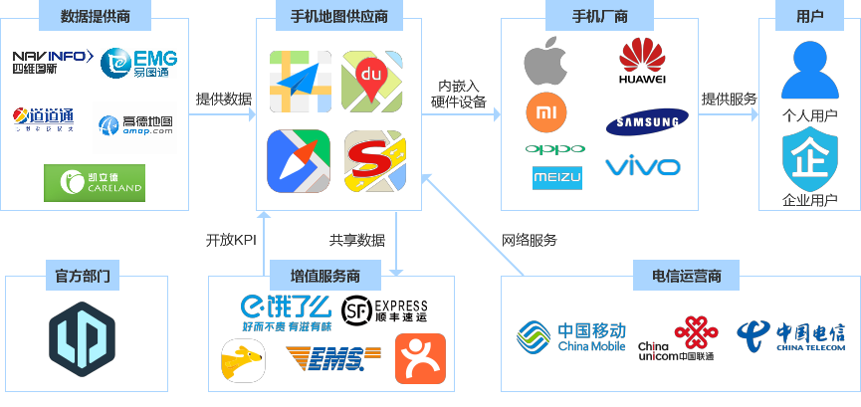

#### 2.2.2用户规模

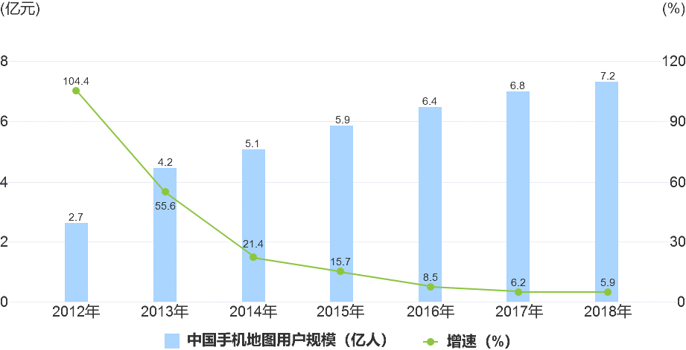

#### 2.2.3发展现状总结

（1）2018年我国手机地图用户规模达到7.2亿人，同比增长5.9%，随着大数据、区块链等技术的发展，人们越来越多地使用地理地图和基于地理位置相关的服务。一方面，未来手机地图场景化应用将面向以在线旅游、移动出行等基于LBS地理位置信息为基础的日常生活消费生态;另一方面，无人驾驶、车联网等新型产业也为地图行业提供增量空间。

（2）从我国互联网普及程度以及手机普及程度开始飞速发展开始，手机地图用户规模的增长也迎来了飞速发展期，进入2013年之后，用户规模基数增大，增速开始回落。从2012年到2018年，我国手机地图用户规模增速从104.40%下降到5.90%。以上数据来源及分析请参考于前瞻产业研究院发布的《中国手机地图市场竞争格局与商业化发展模式分析报告》

### 2.3流量分析

根据2018年中国主要手机地图APP月活用户数据显示，高德地图和百度地图的月活用户数以绝对的优势领先于同领域手机地图APP。其中，高德地图以3.7亿人稳居榜首，百度地图以约3.2亿人排名第二，排名第三的腾讯地图则为2千万人。高德地图和百度地图领先行业发展，二者实力相当，后来者短期内难以追赶上。

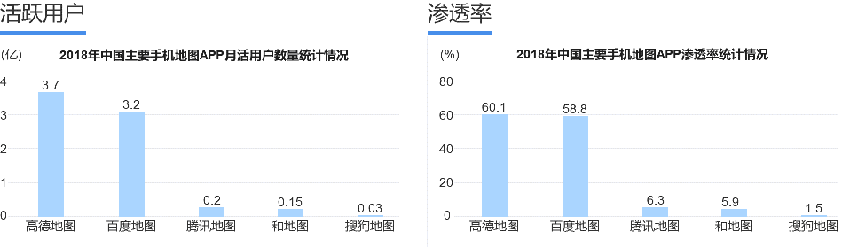

2018年主要手机地图APP中，高德地图与百度地图以绝对优势领先于同领域，其中高德地图在手机网民中的渗透率排名第一，达60.10%;百度地图以58.8%的渗透率位居第二。高德地图被阿里收购以后，背靠阿里系旗下资源，专注于基于LBS地理位置服务为主的与生活服务相关业务，凭借地理位置方面的技术和数据优势，为用户提供精确化导航服务，用户粘性进一步加强;而以AI赋能的百度地图传统用户优势得到进一步巩固，并给予AI不断进行行业创新。以上数据来源及分析请参考于前瞻产业研究院发布的《中国手机地图市场竞争格局与商业化发展模式分析报告》。

## 用户分析

### 3.1用户画像

由下面数据可以得出，打车软件的主要用户包括司机、游客、外派人员、外卖员、快递员等；其中26-35岁的用户人数占到总人数的49.2%，45岁以下的用户人数占到总人数的95.8%；近52%用户为男性；用户多居住在一二线城市。由此可见，地图导航软件的用户虽然覆盖各年龄段和全国各地，但45岁以下的一二线城市用户占大多数。

#### 3.1.1用户类型

|  |  |
| --- | --- |
| **用户角色** | **用户描述** |
| 司机 | 需要使用地图定位找到乘客位置，使用地图导航规划行驶路线。 |
| 游客 | 需要使用地图定位当前位置和景点位置，使用地图导航规划出行路线。 |
| 外卖员 | 需要使用地图定位商家和顾客位置，使用地图导航规划派送路线。 |
| …… | …… |

#### 3.1.2地域分布

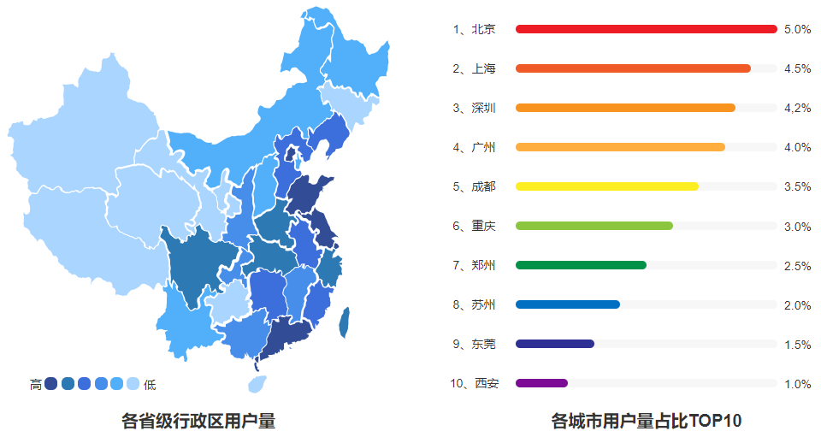

#### 3.1.3用户属性

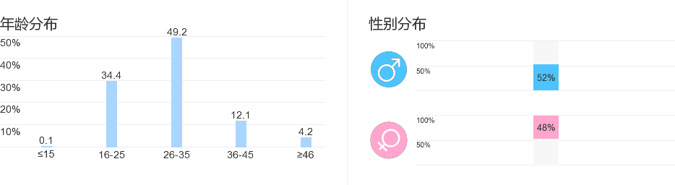

### 3.2用户需求

|  |  |  |
| --- | --- | --- |
| **用户角色** | **用户故事** | **需求描述** |
| 路痴 | 到了陌生的地方经常迷路 | 希望能准确定位自己的位置。 |
| 有车族 | 需要开车去陌生地方。 | 希望地图导航软件能规划多条路线。 |
| 上班族 | 每天上班都不知道要等多久公交车 | 希望能够实时查询公交地铁信息 |
| 游客 | 来到新的城市不知道去哪玩 | 希望能够提供旅游导览和定位介绍 |
| 长途司机 | 知道途中哪里可以加油 | 希望导航软件能够提示周边加油站。 |
| 出租车司机 | 希望能够绕开塞车路段 | 希望导航软件能显示实时路况。 |
| 购物者 | 在商场找了很久都找不到某一家店铺 | 希望有室内地图、定位和导航。 |
| 加班人员 | 加班到很晚的时候，很难打到车回家 | 希望能提供打车叫车 |
| 外派人员 | 新到一个城市不知道吃什么好 | 希望能够提高周边商家及推荐服务 |

## 功能分析

### 4.1功能架构

#### 4.1.1百度地图功能架构

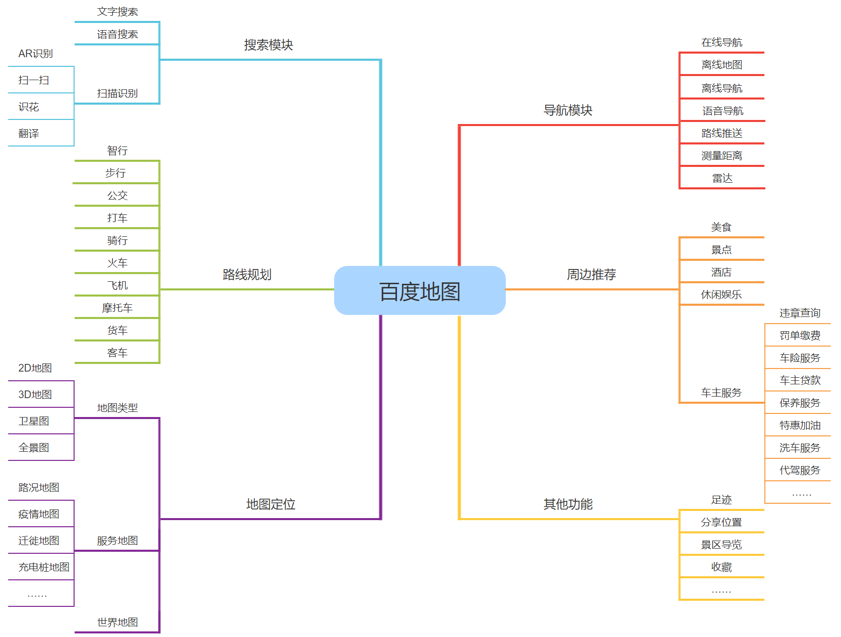

#### 4.1.2腾讯地图功能架构

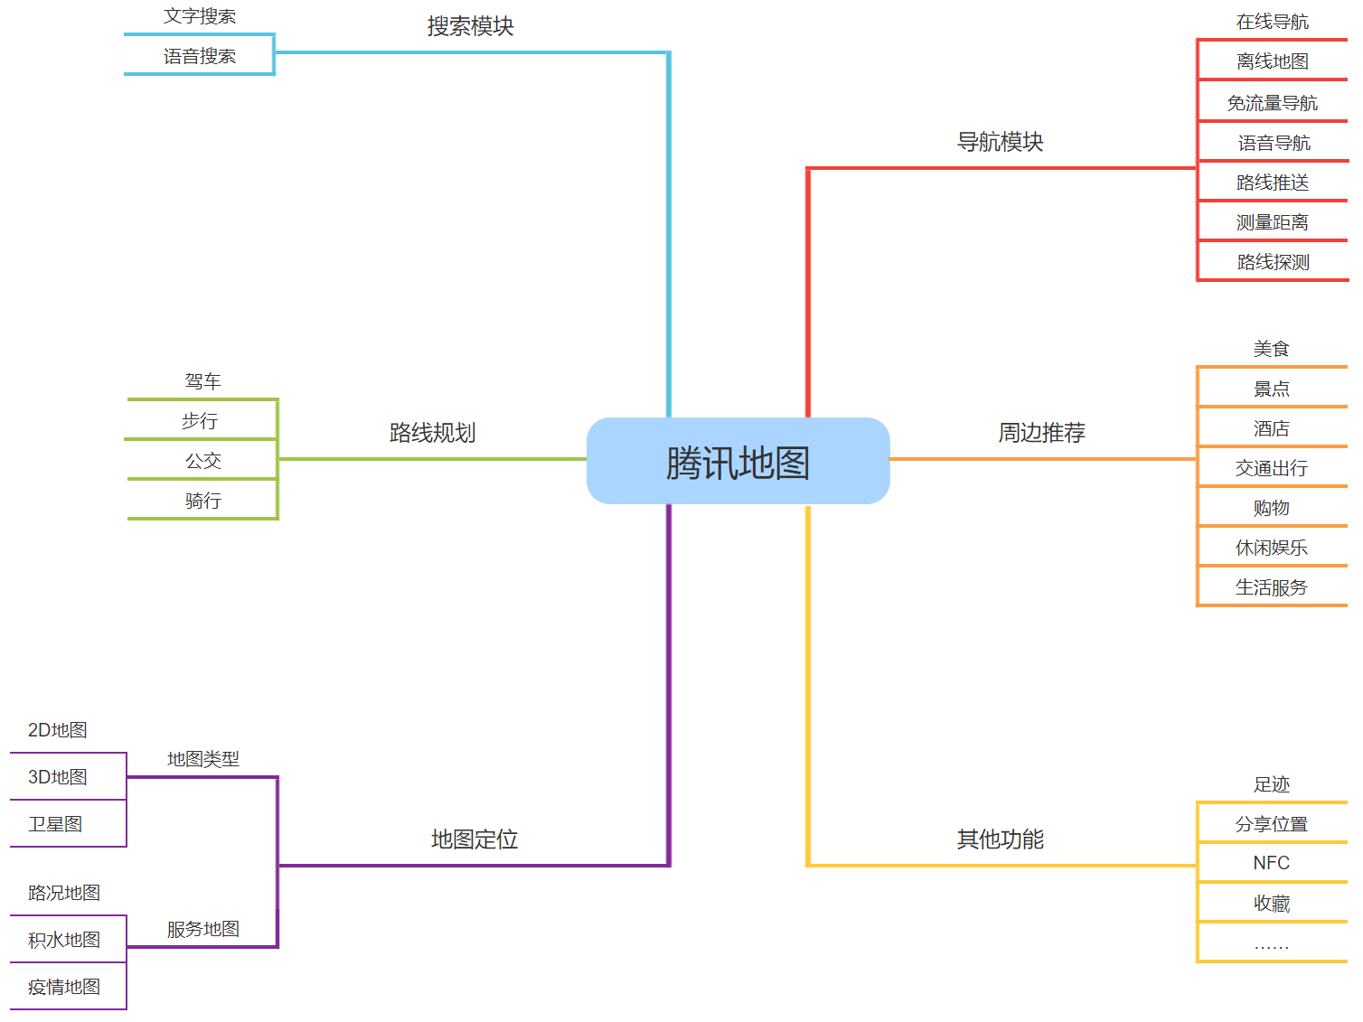

#### 4.1.3搜狗地图功能架构

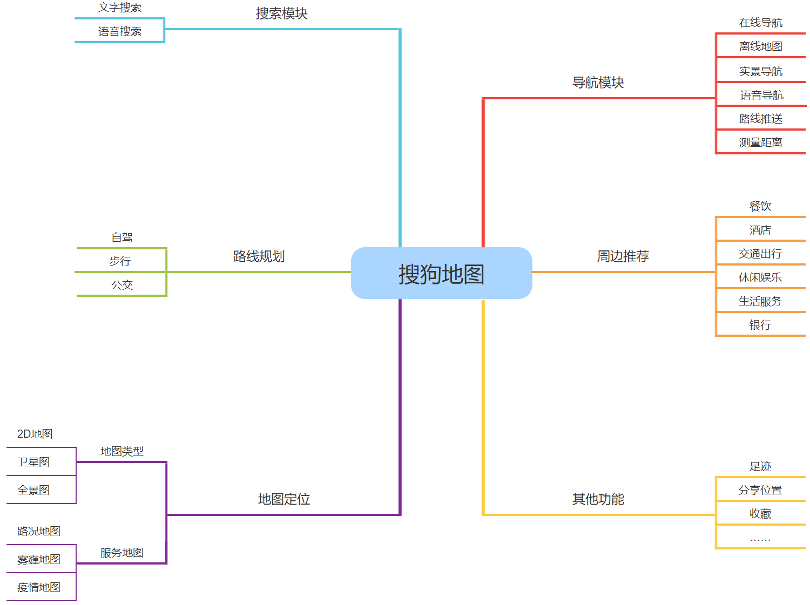

### 4.2核心流程

#### 4.2.1百度地图路线规划流程

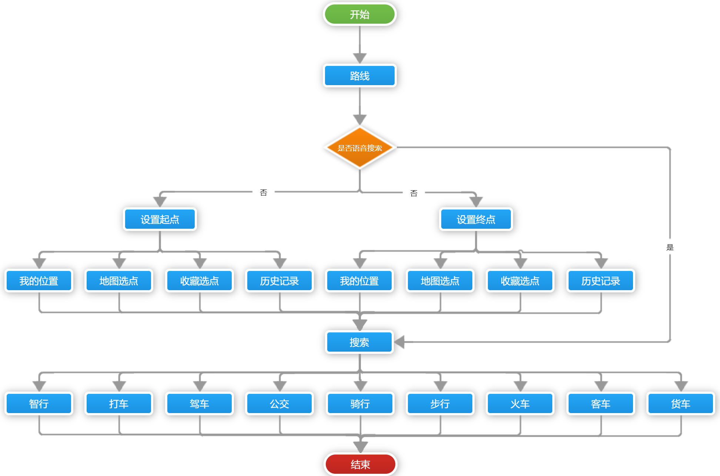

#### 4.2.2腾讯地图路线规划流程

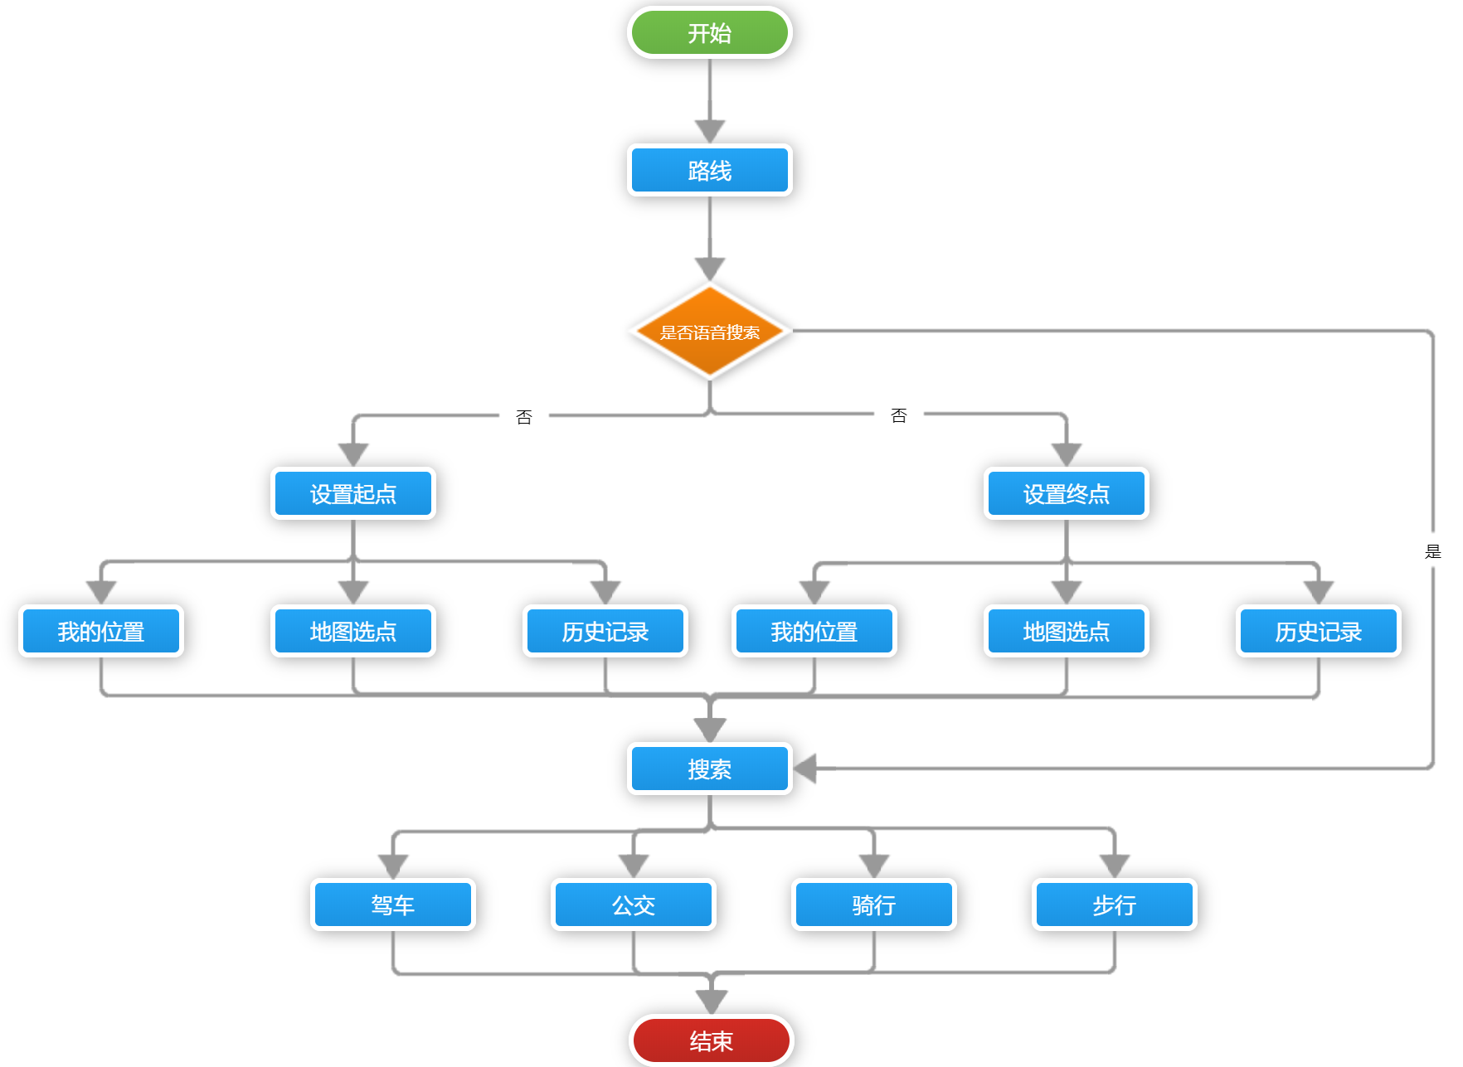

#### 4.2.3搜狗地图路线规划流程

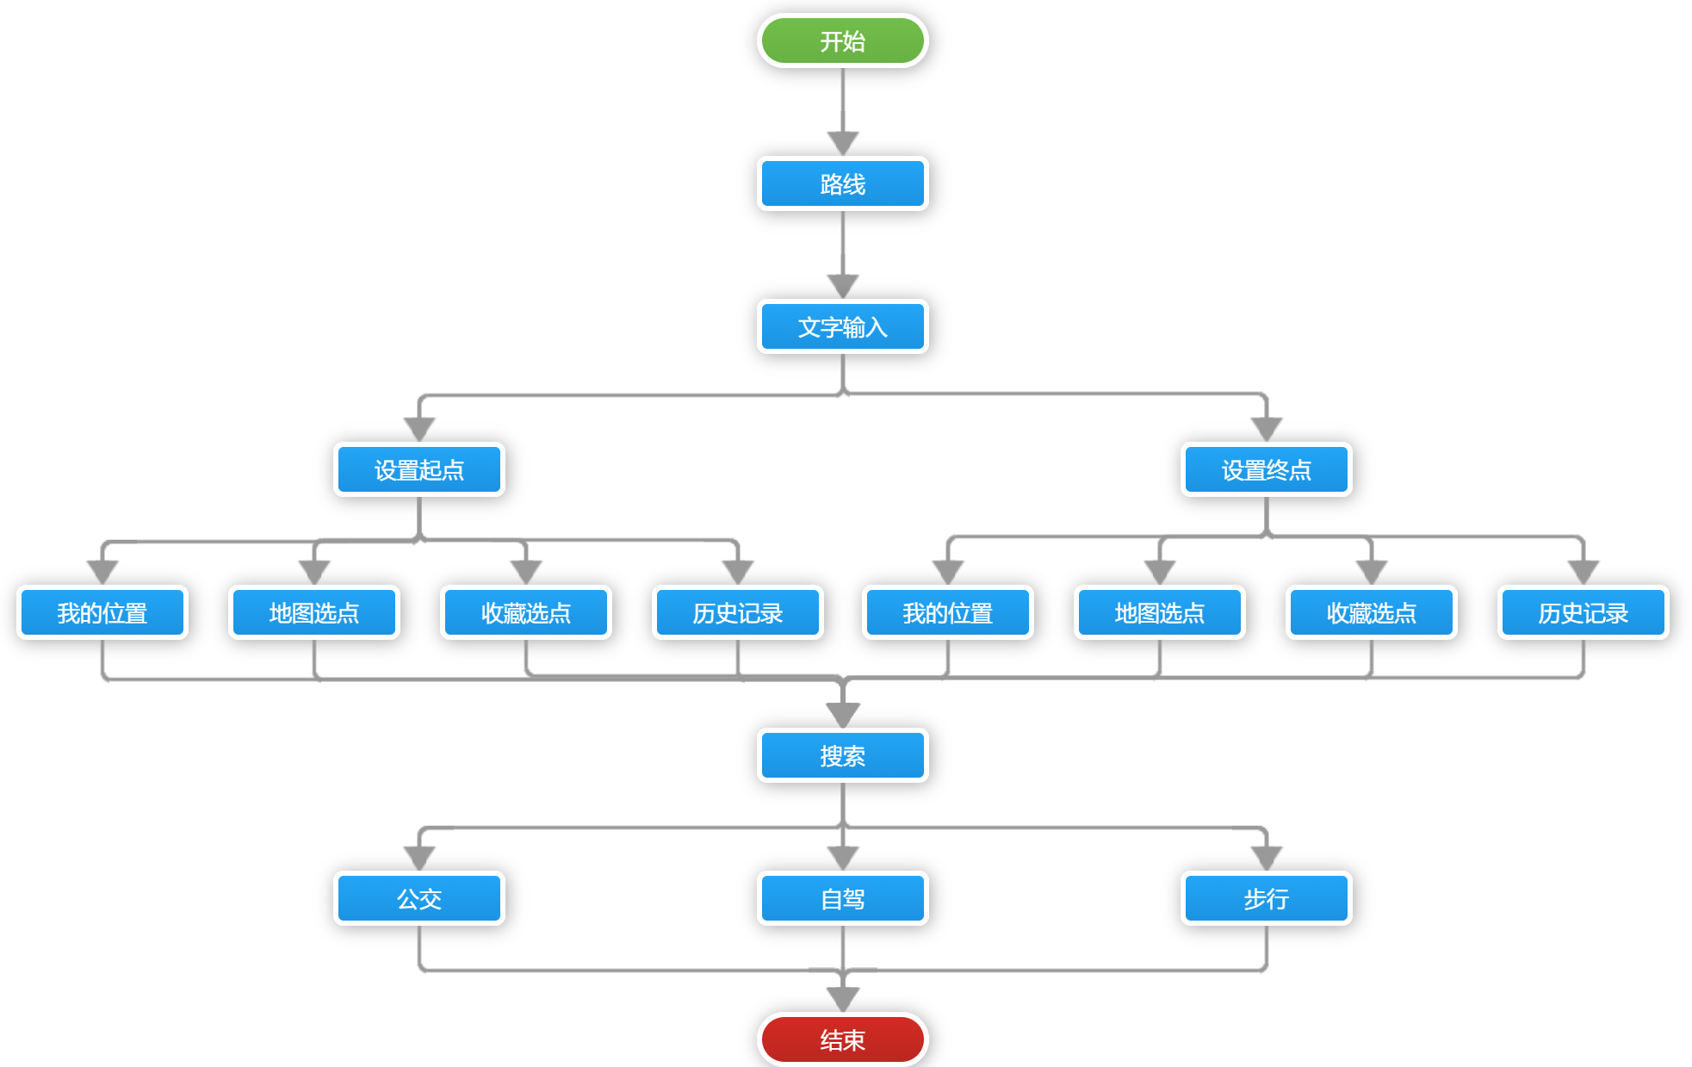

### 4.3功能对比

#### 4.1.1功能清单

|  |  |  |  |  |
| --- | --- | --- | --- | --- |
| **功能模块** | **功能名称** | **百度地图** | **腾讯地图** | **搜狗地图** |
| 搜索识别 | 文字搜索 | √ | √ | √ |
| 语音搜索 | √ | √ | √ |
| AR识别 | √ | × | × |
| 扫一扫 | √ | × | × |
| 周边识别 | √ | × | × |
| 识花 | √ | × | × |
| 翻译 | √ | × | × |
| 路线规划 | 驾车 | √ | √ | √ |
| 步行 | √ | √ | √ |
| 公交 | √ | √ | √ |
| 打车 | √ | × | × |
| 骑行 | √ | √ | × |
| 火车 | √ | × | × |
| 飞机 | √ | × | × |
| 摩托车 | √ | × | × |
| 客车 | √ | × | × |
| 货车 | √ | × | × |
| 地图定位 | 2D平面图 | √ | √ | √ |
| 3D平面图 | √ | √ | × |
| 卫星图 | √ | √ | √ |
| 全景地图 | √ | √ | √ |
| 路况地图 | √ | √ | × |
| 积水地图 | × | √ | × |
| 疫情地图 | √ | √ | √ |
| 迁徙地图 | √ | × | × |
| 充电桩地图 | √ | × | × |
| 雾霾地图 | × | × | √ |
| 手机门店地图 | √ | × | × |
| 内部全景地图 | √ | × | × |
| 空气质量地图 | √ | × | × |
| 世界地图 | √ | × | × |
| 导航服务 | 在线导航 | √ | √ | √ |
| 导航语音 | √ | √ | √ |
| 离线地图 | √ | √ | √ |
| 电子狗 | √ | √ | × |
| 离线导航 | √ | √ | × |
| 测距 | √ | √ | √ |
| 实景导航 | × | × | √ |
| 周边推荐 | 餐饮 | √ | √ | √ |
| 酒店 | √ | √ | √ |
| 出行 | √ | √ | √ |
| 娱乐 | √ | √ | √ |
| 生活 | √ | √ | √ |
| 小程序 | √ | × | × |
| 车辆服务 | 违章查询 | √ | √ | √ |
| 罚单缴费 | √ | × | × |
| 车险服务 | √ | × | √ |
| 车主贷款 | √ | × | × |
| 保养服务 | √ | × | × |
| 特惠加油 | √ | × | × |
| 洗车服务 | √ | × | × |
| 代驾服务 | √ | × | × |
| 道路救援 | × | × | √ |
| 限行政策 | √ | √ | √ |
| 其他功能 | 足迹 | √ | √ | √ |
| 分享位置 | √ | √ | √ |
| 景区语音导览 | √ | × | × |
| 收藏 | √ | √ | √ |
| NFC | × | √ | × |
| …… | …… | …… | …… | …… |

**由上图3个竞品的功能对比分析得出：百度地图提供的服务最全面，腾讯和搜狗地图功能较少。**

①搜索识别：三大地图软件都有文本搜索和语音搜索，但是百度地图有AR识别、图片识别、周边识别和翻译的功能，这些功能对于游客来说的非常友好的。

②路线规划：百度地图适用场景更多，所以能吸引更多不同角色的用户使用。

③导航服务：总体功能类似，百度地图有离线导航，腾讯地图有免流量导航，搜狗地图有实景导航。

④周边推荐：总体功能类似，百度地图的亮点是引入的商家小程序。

⑤车辆服务：该模块的功能能够给企业带来直接的收益，百度地图在这功能很完善，但是搜狗地图和腾讯地图没有齐全的服务功能。

⑥其他功能：百度地图有景区语音导览，能吸引旅行爱好者使用；腾讯地图有NFC功能，能链接到微信公交卡。

#### 4.1.2重点功能

##### 4.1.2.1语音搜索

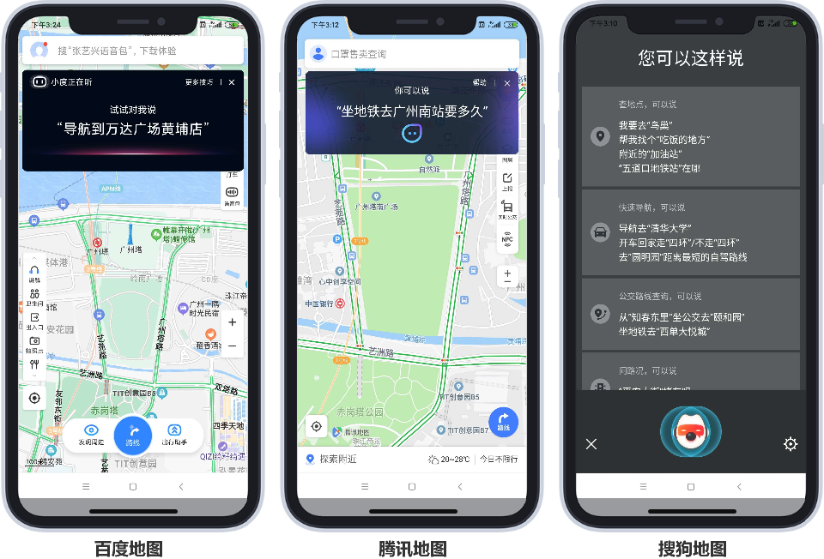

①语音识别反应速度和识别正确率：百度地图=腾讯地图＞搜狗地图

②指引客户使用效果：搜狗地图>腾讯地图=百度地图

③页面美观度：百度地图=腾讯地图＞搜狗地图

##### 4.1.2.2路线规划

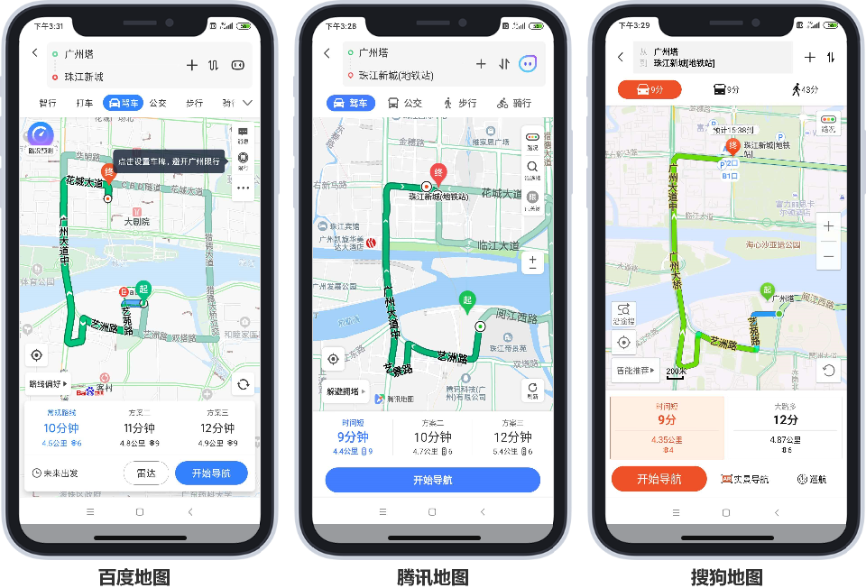

①推荐路线：百度地图和腾讯地图都有3条，而搜狗地图只有2条

②出行方式：百度地图有9中出行方式（包括打车），而腾讯地图只有常用的4种，搜狗地图只有3种。

③智能出行：百度地图有一个智行，会列出各种出行方式的路线以及时间，并推荐最优的出行方式。

##### 4.1.2.3定位精细程度



从上图可以看出，三者定位准确度三家都差不多，其中百度地图会告知精确到多少米。

##### 4.1.2.4驾车导航

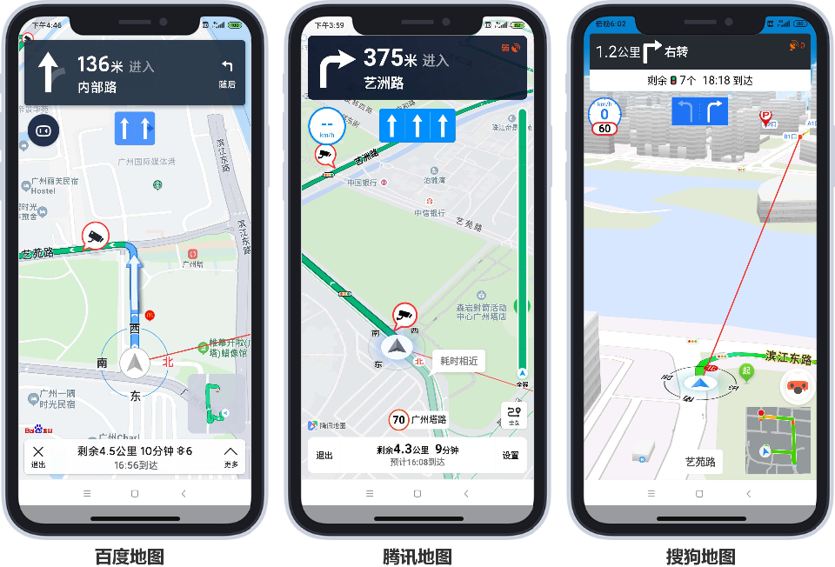

三者在驾车导航上没有太多的区别，搜狗在这里的优势是可以实景导航。

##### 4.1.2.5周边推荐

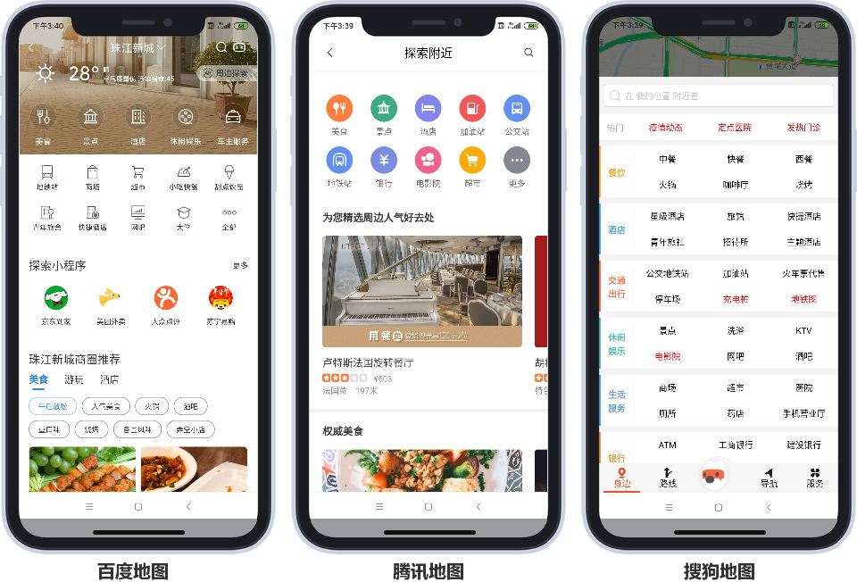

①推荐方式：百度地图和腾讯地图用图文推荐的方式，相比搜狗地图文字推荐的方式更加吸引用户。

②百度地图的亮点是引入了小程序，实现线下场景与线上应用的即时联通

##### 4.1.2.6相关服务

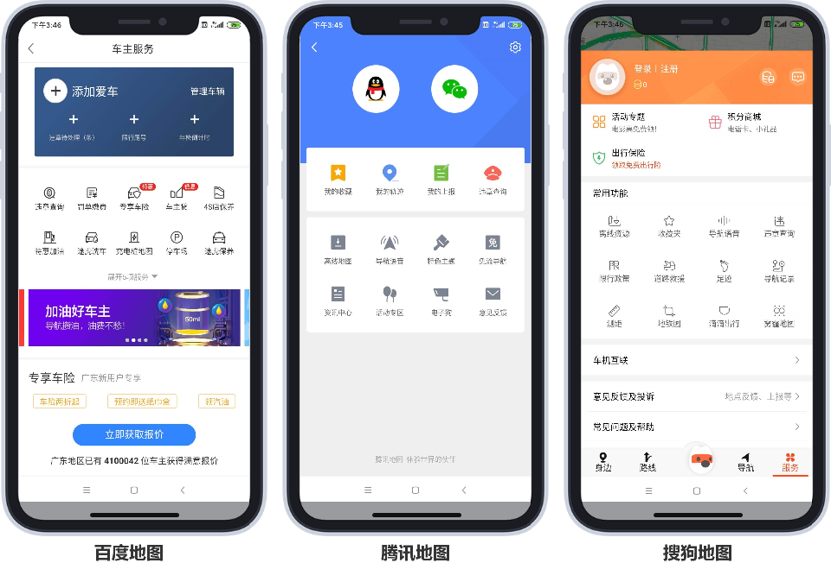

百度地图的相关服务比较齐全，例如保险、贷款、加油、保养、洗车、违章等服务，能够给用户一站式的服务，提高用户体验感。相比之下腾讯地图和搜狗地图相关服务有所欠缺。

## 总结及建议

### 5.1百度地图

**优势：**

①拥有甲级导航电子地图测绘资质；

②百度搜索强大的引流能力；

③百度自营的O2O，可以更好整合资源；

④完整而强大的功能，市场份额优势

**劣势：**

①没有像微信、支付宝这类常用软件的入口；

②广告太多导致用户体验感下降。

**机会：**

①旅游市场和移动出行带动发展；

②百度发力O2O（百度外卖、糯米）；

③智能汽车时代到来；

④政府对互联网地图服务行业政策扶持。

**威胁：**

①竞争者的不断追赶（腾讯、搜狗）；

②百度在搜索领域的优势下降；

③高德地图在互联网领域的快速推进；

④百度O2O自身发展遇到的问题。

### 5.2腾讯地图

**优势：**

①拥有甲级导航电子地图测绘资质；

②腾讯QQ、微信的强大引流；

③腾讯QQ、微信的强大引流；

④拥有全景图、世界地图、位置共享等完整而强大的功能。

**劣势：**

①起步晚，腾讯的核心业务一直是围绕社交和游戏，地图不是核心产品，其本质是整合资源为腾讯内部提供地理服务的；

②用户使用场景的转化较弱以及流量生态并未形成有效的导入。

③功能上中规中矩，没有亮点。

**机会：**

①凭借微信和QQ抢占市场；

②微信支付、滴滴打车在O2O中崛起；

③智能汽车时代到来；

④政府对互联网地图服务行业政策扶持

⑤旅游市场和移动出行带动发展。

**威胁：**

①竞争者的竞争（高德、搜狗、和地图）；

②企业内部不够重视；

③高德地图在互联网领域的快速推进；

④腾讯自身发展遇到的问题。

### 5.3搜狗地图

**优势：**

①拥有甲级导航电子地图测绘资质；

②搜狗系产品的支持（语音输入法）。

**劣势：**

①没有像微信、支付宝这类常用软件的入口；

②没有强大的O2O资源引流；

③功能较少且简陋。

**机会：**

①搜狗系产品的扩张（智能语音）；

②智能汽车时代到来；

③政府对互联网地图服务行业政策扶持

④旅游市场和移动出行带动发展。

**威胁：**

①资金技术给不到足够的支持

②竞争对手已抢占完了主要的市场；

③自身发展遇到的问题。

备注：该竞品文档的目的是为读者提供一个写作模板，让他们了解竞品分析文档以及快速上手，文中内容只代表个人看法，数据也并非官方数据，如有错漏，希望你能多多包涵。